Szennyezett genomi adatok tisztítására alkalmas szoftvert fejlesztettek a HUN-REN SZBK kutatói
A Nature Communications folyóiratban jelent meg a Nagy László által vezetett, a Joint Genome Institute (JGI, USA) és a National Energy Research Scientific Computing Center (NERSC, USA) intézetekkel közös nemzetközi együttműködés új közleménye, mely a szekvencia adatbázisokba tévesen feltöltött, idegen szekvenciákkal szennyezett genom adatok lehetséges következményeivel és a szennyezések kitisztításával foglalkozik.
A közzétett munka fő részeként, a szegedi kutatók elkészítettek egy teljesen új számítógépes szoftvert (ContScout), amely a korábban más csoportok által közzétett megoldásokhoz képest lényegesen pontosabban azonosítja be és távolítja el a genomi adatokban megbúvó szennyeződéseket, miközben a horizontálisan géntranszfer révén szerzett géneket érintetlenül hagyja.
A kutatók a 844 megvizsgált eukarióta genom több mint felében mutattak ki bizonyos mértékű szennyeződést, melyek döntő többsége baktériumokból származott. A szennyeződés néhány esetben akkora mértéket öltött, a közzétett genom adatokból egy második élőlény közel teljes genomja rekonstruálható volt.
A közzétett kézirat részletes példákon keresztül illusztrálja, milyen torzító hatással vannak a szennyező szekvenciák azokra a kísérletekre, amelyek az egyedi géncsaládok, valamint az élőlények evolúciós történetét kívánják feltárni.
Az együttműködésben résztvevő kutatók remélik, hogy a rangos folyóiratban közzétett eredményeikkel sikerül felhívniuk a tudományos közösség figyelmét a genomi szennyeződések eltávolításának fontosságára, valamint, hogy a kifejlesztett szekvencia tisztító szoftver az általánosan elfogadott genomi elemzési munkafolyamatok részévé válhat.
Sajtókapcsolat:
- Hencz Éva, kommunikációs igazgató
- +36 30 155 1803
- media@hun-ren.hu
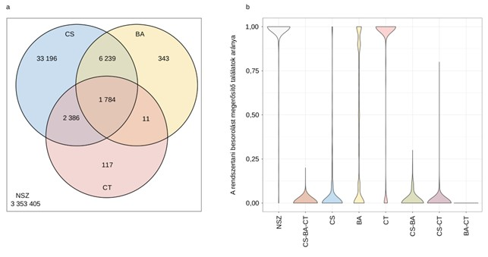 | © HUN-REN SZBK
Eredeti tartalom: HUN-REN Magyar Kutatási Hálózat
Továbbította: Helló Sajtó! Üzleti Sajtószolgálat
Ez a sajtóközlemény a következő linken érhető el:

